


《Web前端框架应用》实验报告（03）

标 题： | Vue的基本语法（中）

学 院: | 信息工程学院
专 业: | 计算机科学与技术
班 级: | ***（自行修改）
姓 名: | ***（自行修改）
学 号: | ***（自行修改）
日 期: | ***（自行修改）

Vue的基本语法（中）
- 实验目的
- v-bind 在实际场景中的基本应用，理解数据变化如何自动影响 HTML 属性；
- 掌握 v-if 与 v-else 的基本用法，能根据数据状态动态切换界面显示内容；
- 掌握 v-for 的基本语法与数组遍历方式，理解 key 属性在循环渲染中的作用。
实验内容与解题过程
第一题：动态链接与图片绑定
实现一个小型的“网站推荐卡片”，用户可以点击按钮切换推荐的站点，卡片中的链接地址与封面图片会同时更新。
图片获取链接：https://picsum.photos/200/300?random=1
输出结果示例：
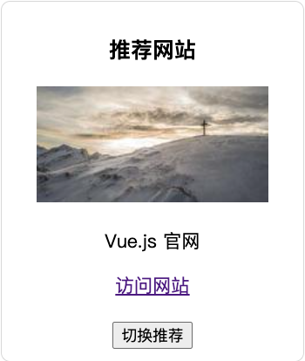
（1）代码截图：

（2）页面效果截图：

第二题：按钮状态切换
实现一个“收藏按钮”，当点击时按钮样式发生变化，表示当前状态为“已收藏”或“未收藏”。（样式可自定义）
提示：绑定class对象语法
输出结果示例：
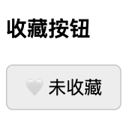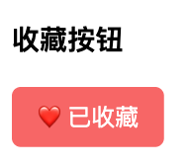
（1）代码截图：

（2）页面效果截图：

第三题：商品卡片样式组合
创建一个商品卡片，用户点击按钮可以切换为“促销状态”，促销状态下商品文字变红、字体加粗。（样式可自定义）
提示：绑定class数组语法
输出结果示例：
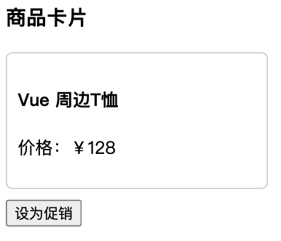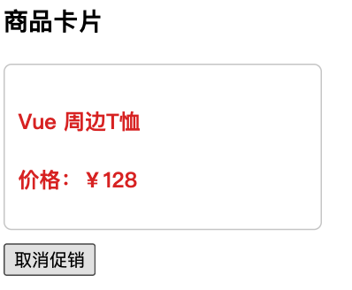
（1）代码截图：

（2）页面效果截图：

第四题：动态卡片主题切换
创建一张信息卡片，点击按钮可在“浅色主题”和“深色主题”间切换，字体大小固定。（样式可自定义）
提示：动态绑定样式
输出结果示例：
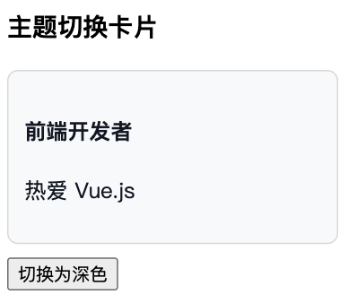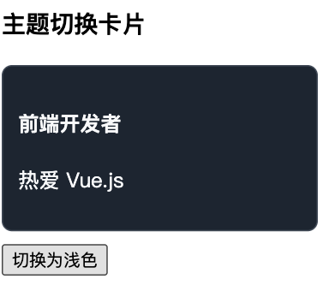
（1）代码截图：

（2）页面效果截图：

第五题：会员等级信息展示
在会员中心页面中，根据会员等级显示不同特权提示。
输出结果示例：
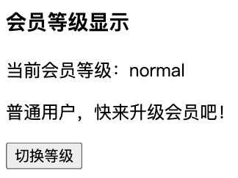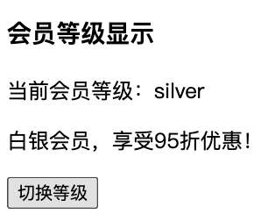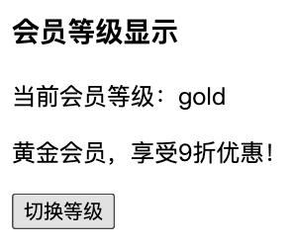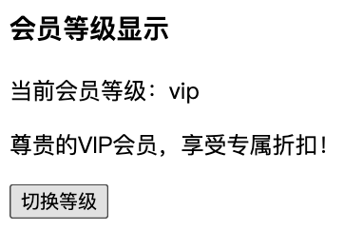
（1）代码截图：

（2）页面效果截图：

第六题：公告栏显示控制（v-if 与 v-show 混合使用）
新闻系统中，根据公告是否发布决定是否渲染公告模块，并允许用户展开或折叠详细内容。
提示：内容展开按钮使用v-show，公告发布按钮使用v-if
输出结果示例：
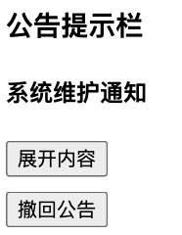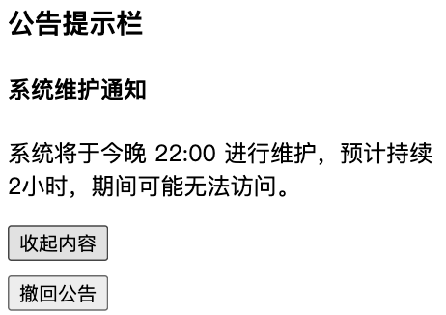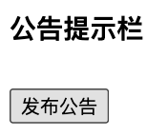
（1）代码截图：

（2）页面效果截图：

第七题：学生名单展示
在学生管理系统中，教师需要展示当前班级学生名单，并动态统计人数。
输出结果示例：
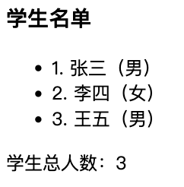
（1）代码截图：

（2）页面效果截图：

第八题：任务列表动态管理
在待办任务系统中，用户可新增任务或删除任务。
提示：需要提前使用v-model指令，
<input v-model="newTask" placeholder="输入新任务">
输出结果示例：
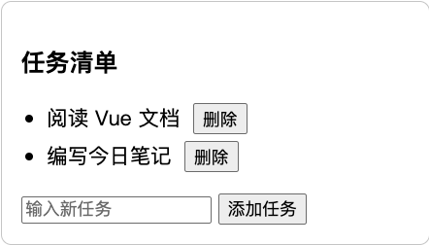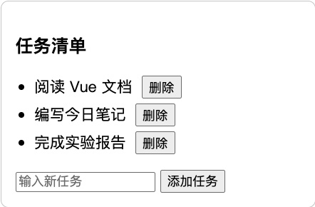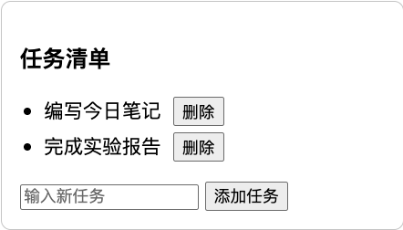
（1）代码截图：

（2）页面效果截图：

- 实验总结
记录编译、执行代码过程中出现的系统错误提示，并分析该错误出现的原因和解决办法。

***其它要求：排版必须美观，字体保持一致；描述逻辑清晰，语句通顺。

